Авторы: педагог-психолог Левчук М.В.,
студенты - волонтеры: Буркова А., Гинетуллова Р., Тишевская Т.

КОНСПЕКТ
профориентационного занятия
Старт проекта «Профессии нашего микрорайона»

Тема занятия: Старт проекта «Профессии нашего микрорайона»

Цель занятия: создание условий для вовлечения учащихся в проект «Профессии нашего микрорайона» с целью актуализации процесса профессионального самоопределения

Задачи:
- информировать девятиклассников о городском волонтерском движении «Твои горизонты»;
- познакомить учащихся 1) с понятиями «профессия», «специальность», «должность»; 2) с уровнями профобразования; 3) с классификацией профессий по предмету труда;
- содействовать формированию интереса у учащихся к проекту.

Предварительная подготовка:
1) Классный руководитель за несколько дней до начала занятия по желанию учащихся формирует 4 группы для работы в проекте и проводит анкетирование (см. Анкета 1 в папке на печать).
2) Печатаются все необходимые материалы.
3) Волонтеры репетируют занятие, обращают внимание на своевременную демонстрацию слайдов, раздачу необходимых материалов.
4) Изменить слайд 4,5 (вставить карту своего микрорайона и эмблему школы).

Необходимые материалы:
- компьютер
- проектор;
- презентация к занятию;
- бейджи с именами ведущих;
- степлер (на каждую группу) + обязательно иметь запасные степлеры;
- магниты;
- авторучки (на каждого учащегося);
- фотоаппарат;
- основные понятия и упражнение ««Профессия, специальность, должность»(см. Приложение 1 или папку на печать) (каждому участнику);
- цветные полоски к Упр. Цепочка профессий и специальностей (по 15 шт. на каждую группу);
- билеты для экзамена, с признаками той или иной профессии (см.Приложение 2или папку на печать);
- набор для классификации профессий (или специальностей) на каждом отдельном листочке написаны по одной профессии или специальности (на каждую группу) (см.Приложение 3или папку на печать);
- - 13 листочков с текстом тех же профессий 72 шрифтом для разбора на доске правильности выполнения задания.
- Схема Классификация профессий по предмету труда (см. Приложение 4или папку на печать)(каждому участнику)
- 16 листов с шифровкой (см. Приложение 5или папку на печать)(по 4 на группу);
- Лист для распределения ролей (см. Приложение 6или папку на печать)(по листу на группу).

Структура занятия:
I. Вводная часть (информирование о волонтерах, о проекте) (7 мин.)
II. Основная часть (25 -28 мин.)
- Информирование: профессия, специальность, должность
- Упр. Профессия, специальность, должность
- Упр. Цепочка профессий и специальностей
- Информирование: уровни профобразования
- Упр. Учреждения профобразования нашего города
- Упр. Экзамен (3 мин)
- Упр. Классификация профессий
- Информирование: Классификация профессий по типу труда
III.Заключительная часть (7 мин.)
- Шифровка
- Заключительное слово ведущих

Подготовка аудитории: парты расставлены для 4 групп. Демонстрируется 1 слайд презентации. Учащиеся рассаживаются на 4 группы.

Ход урока:
Педагог: Добрый день, уважаемые девятиклассники. Сегодня у нас гости, и как правильно вы догадались – это студенты, но они не только студенты, они ещё ВОЛОНТЕРЫ. Слово «волонтер» в дословном переводе означает доброволец, желающий. Волонтеры - это люди, которые добровольно готовы потратить свои силы и время на пользу обществу или конкретному человеку.
В нашем городе силами студентов ВУЗов (кстати, их у нас два: пединститут и технологический университет) реализуется волонтерское профориентационное движение «Твои горизонты».
Задача волонтеров доходчиво и ясно рассказать тем, кто сегодня стоит перед проблемой поиска своего будущего пути о перспективных профессиях, о том, что может послужить основанием для правильного выбора. Я с удовольствием передаю слово нашим волонтерам.
Волонтер: Добрый день! Мы студенты - волонтеры (назвать ВУЗ и свои имена). Мы хотим сотрудничать с Вами и предлагаем Вам проект «Профессии нашего микрорайона». Разрабатывая свой проект, мы старались, чтобы он был интересен, информативен и главное не замыкался в рамках классного помещения.
Несколько слов о проекте, он состоит из нескольких этапов. Сегодня у нас старт проекта, затем будет квест. Квест – это активная приключенческо - профориентационная программа. Следующий этап называется «Мы были…, мы взяли…». Кроме того, в рамках нашего проекта вам представится возможность побывать на экскурсиях в профессиональных учебных заведениях города: в училище, колледже, техникуме, университете, институте. А финишем проекта будет профорионтационное занятие «Своя игра» между учащимися вашего класса и параллельного.
Как видите, предлагаемые занятия очень разнообразны, но все они ориентированы на то, чтобы вы смогли самоопределиться: Кем быть? Куда пойти учиться?
Согласны участвовать в проекте? Тогда начинаем.
Волонтер: Для начала давайте вспомним, что такое профессия, специальность, должность? Приведите примеры профессии, специальности, должности.
(учащиеся отвечают, волонтер слушает, может задать вопросы на уточнение)
Волонтер: Давайте разберемся.
Профессия - это род трудовой деятельности человека, владеющего комплексом специальных теоретических знаний и практических навыков, приобретённых в результате специальной подготовки, опыта работы.
Приведите примеры профессии.
Специальность - это вид занятий в рамках одной профессии.
Профессия врач, назовите специальности врача.
(учащиеся отвечают)
Назовите специальности учителя.
Должность - это служебная обязанность, круг действий, возложенных на определенного человека.
Как правило, этот человек избирается, назначается.
Приведите пример должностей.

Упр. Профессия, специальность, должность
необходимые материалы: задание для каждого участника (см. приложение 1), авторучки.
Волонтер: Предлагаем вам выполнить задание на закрепление данных понятий. Что из предложенного списка, является профессией, специальностью, должностью? Поставь галочку в соответствующем столбце.
Изученные определения, имеются на листках с заданием.
(раздаются листки каждому участнику. Участники выполняют, волонтеры оказывают направляющую помощь, тем, кто затрудняется)
Волонтер: А сейчас проверьте себя сами Слайд 9 и посчитайте сколько баллов вы набрали. 1 балл за каждый правильный ответ.

Упр. Цепочка профессии и специальностей.
необходимые материалы: цветные полоски (по 15 шт. на каждую команду),степлеры (4шт.), ручка или фломастер для каждой команды
Волонтер: Мы предлагаем Вам упражнение «Цепочка профессий и специальностей».
Сейчас вы получите вот такие цветные полоски (показать). На каждой цветной полоске вы должны написать профессию или специальность. Должности писать не нужно. Например: Экономист- (заканчивается на т, значит следующая профессия или специальность на букву т) технолог (заканчивается на г) - гувернантка. Это задание по принципу игры в города. Все слова сцепляем степлером.
Нужно составить как можно длиннее цепочку. Профессии и специальности повторяться не должны. Должности не учитываются.
Время работы: 3 минуты. (Раздаются полоски и степлер на группу и учащиеся работают 3 минуты)
Волонтер: Приглашаем по одному представителю от группы. Давайте послушаем и проверим представителя 1-ой команды.
Отлично все группы справились с заданием.
Группа получает 1 балл за каждую правильную профессию и специальность, результаты записываются на доске и определяется команда победитель.
Волонтер: А сейчас, вам предстоит экзамен, но прежде давайте к нему подготовимся. Настало время поговорить о том, где получают профессии. Назовите учебные заведения разного уровня.
(учащиеся отвечают)
Волонтер: В российском образовании существуют разные уровни профессионального обучения: начальное профессиональное образование, среднее специальное профессиональное образование и высшее профессиональное образование. Как в школе есть начальное, среднее и старшее звено.
- А где получают начальное профессиональное образование?
(в профессиональном училище, профессиональном лицее)
- А где получают среднее специальное профессиональное образование?
( в колледже, техникуме)
- А где получают высшее специальное профессиональное образование?
(в институте, университете, академии)

Упр. Учреждения профобразования нашего города
необходимые материалы: схема Уровни профобразования (на каждую группу) и 8 карточек с учебными заведениями города
Волонтер: Сейчас вам следует распределить 8 карточек с профессиональными учебными заведениями нашего города по уровням профессионального образования.
(учащиеся работают, волонтер направляет)
Волонтер: Давайте проверим. В нашем городе начальное профессиональное образование можно получить … где? ( в профессиональном училище №14 и 48)
- Назовите учреждения среднего специального профессионального образования? (медицинский техникум, политехнический техникум)
- Высшее профессиональное образование в городе можно получить …(в пединституте, в технологическом университете)
(раздаются каждому участнику схема Уровни профессионального образования)

Упр. Экзамен
необходимые материалы: билеты для экзамена, с признаками той или иной профессии по два билета на группу см. приложение 2
Волонтер: Сейчас вы получите по два билета на команду. У вас будет 2 минуты, чтобы обсудить ответы в команде, затем вы огласите свои ответы.
(Каждой команде раздаются по два билета)
Ответы:Б1 – училище, повар; Б2- колледж, техникум, бухгалтер; Б3-институт, учитель; Б4 – училище, крановщик; Б5- училище, водитель; Б6 –университет, врач; Б7 – училище, автослесарь; Б8-училище, сварщик..
Волонтер: Блестящие ответы. Отличные отметки группам.

Упр. Классификация профессий
необходимые материалы: на каждом листочке записано по одной профессии (по 13 листков для каждой группы), 13 профессий на больших листах прикреплены в случайном порядке на доску на магнитах.
Волонтер: Сейчас вам предстоит все профессии разложить по группам. Вы должны решить по какому признаку ту или иную профессию можно отнести к группе.
учащиеся работают в группах
Волонтер: Сколько групп у вас получилось? (спросить у кого много, на доске ответы можно демонстрировать)
А у кого по другому? (учащиеся говорят)
(Как правило, дети неправильно изначально классифицируют)
Волонтер: Чтобы не было путаницы, известный психолог Климов придумал классификацию профессий по предмету труда (на что или на кого направлена деятельность).
Человек- человек: деятельность направлена на человека (воспитание, лечение, обслуживание). Что из нашего списка подходит?
(дети говорят: учитель математики, продавец, окулист)
Человек- природа: деятельность человека связанна с природой (её изучением, уходом за растениями животными и лечением). Что из нашего списка вы отнесете к этой группе?
(учащиеся говорят: ветеринар, эколог)
Человек- техника: деятельность человека связанна с техникой её эксплуатацией, ремонтом, сборкой .Назовите данные профессии
(автослесарь, швея, крановщик),
Человек- знаковая система: деятельность связанна с текстами, с цифрами, формулами и таблицами, чертежами, картами, схемами.
(бухгалтер, фармацевт)
Человек- художественный образ. Деятельность человека связана с творчеством, искусством, с созданием нового или воспроизведением.
(дизайнер, кондитер, архитектор)
(раздаются схема Классификация профессий)
Волонтер: Давайте обобщим рассмотренный на занятии материал. Мы с вами основательно потренировались, вы теперь умеете отличать профессию от специальности и от должности, вы знаете про три уровня профессионального образования, умеете классифицировать профессии, Так что старт проекта сделан УСПЕШНО.
Волонтер: Название следующего этапа вы должны расшифровать.
(группы получают листки с заданием расшифровать название этапа см. приложение 5)
Учащиеся расшифровывают текст
Волонтер: Все прочли? Что получилось?
(пойди туда, не зная куда, принеси то, не зная что)
Вскоре Вам предстоит отправиться в путешествие своей группой в данном направлении. Вам предстоит распределить роли и придумать название команды на ближайшем классном часе.
(педагогу выдается лист с ролями см. приложение 6)
Волонтер: Наше занятие подошло к концу. Информацию о сроках проведения следующего этапа « Пойди туда, не зная куда, принеси то, не зная что» вы узнаете позже. Следите за информацией на двери вашего кабинета. До встречи…

Приложение 1
Основные понятия
Профессия-это род трудовой деятельности человека, владеющего комплексом специальных теоретических знаний и практических навыков, приобретённых в результате специальной подготовки, опыта работы.
Специальность-это вид занятий в рамках одной профессии.
Должность -это служебная обязанность, круг действий, возложенных на определенного человека.
Пример:
- врач - профессия
- кардиолог – специальность
- зав. отделением хирургии – должность

Упражнение «Профессия, специальность, должность»
Что из предложенного списка, является профессией, специальностью, должностью? Поставь галочку в соответствующем столбце.
Название | Профессия | Специальность | Должность
Токарь
Хирург
Начальник цеха
Столяр
Шахтер
Директор завода
Президент банка
Режиссер
Инженер-технолог
Маляр
Литературный критик
Монтажник
Монтажник-высотник

Приложение 2
БИЛЕТ №1
Угадай профессию и назови учебные заведения, где ее получают (училище, профессиональный лицей, колледж, техникум, институт, университет)
Блюдо, продукты, плита, колпак.
БИЛЕТ №2
Угадай профессию и назови учебные заведения, где ее получают (училище, профессиональный лицей, колледж, техникум, институт, университет)
Смета, баланс, цифры, аванс.
БИЛЕТ№3
Угадай профессию и назови учебные заведения, где ее получают (училище, профессиональный лицей, колледж, техникум, институт, университет)
Оценка, звонок, журнал, урок.
БИЛЕТ№4
Угадай профессию и назови учебные заведения, где ее получают (училище, профессиональный лицей, колледж, техникум, институт, университет)
Погрузка, кран, разгрузка, высота.
БИЛЕТ №5
Угадай профессию и назови учебные заведения, где ее получают (училище, профессиональный лицей, колледж, техникум, институт, университет)
Дорога, руль, кабина, путёвка.
БИЛЕТ №6
Угадай профессию и назови учебные заведения, где ее получают (училище, профессиональный лицей, колледж, техникум, институт, университет)
Халат, рецепт, диагноз, совет.
БИЛЕТ №7
Угадай профессию и назови учебные заведения, где ее получают (училище, профессиональный лицей, колледж, техникум, институт, университет)
Ремонт, сборка автомобилей, устранение неисправностей, техническое обслуживание.
БИЛЕТ №8
Угадай профессию и назови учебные заведения, где ее получают (училище, профессиональный лицей, колледж, техникум, институт, университет)
Деталь, маска, искры, сварочный аппарат.

Приложение 3

Классифицируйте профессии
Набор профессий, специальностей для каждой команды (каждая профессия написана на отдельном листке)
ветеринар  окулист  эколог  фармацевт  продавец | автослесарь  бухгалтер  крановщик  кондитер | учитель математики  дизайнер  архитектор  швея.

Приложение 4

Классификация профессий по предмету труда
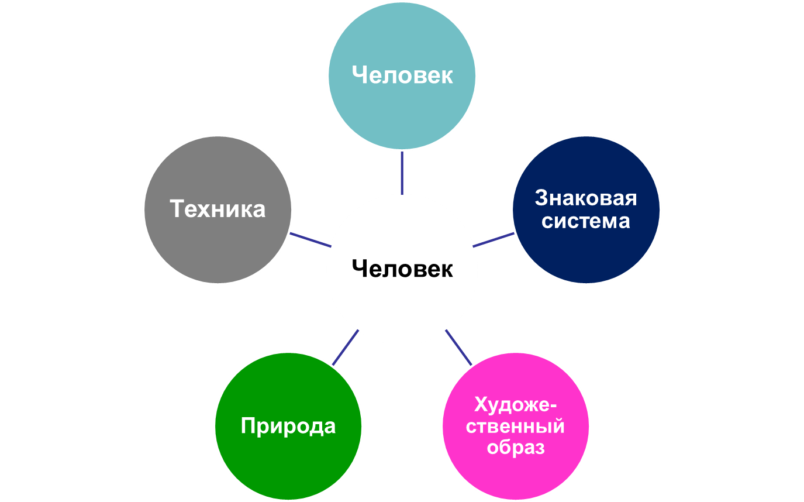

Приложение 5

Используя данный шифр, прочтите название следующего этапа проекта.
А | Й | У | Э |  | 1 | 11 | 21 | 31
Б | К | Ф | Ю |  | 2 | 12 | 22 | 32
В | Л | Х | Я |  | 3 | 13 | 23 | 33
Г | М | Ц |  |  | 4 | 14 | 24
Д | Н | Ч |  |  | 5 | 15 | 25
Е | О | Ш |  |  | 6 | 16 | 26
Ё | П | Щ |  |  | 7 | 17 | 27
Ж | Р | Ь |  |  | 8 | 18 | 28
З | С | Ы |  |  | 9 | 19 | 29
И | Т | Ъ |  |  | 10 | 20 | 30

17 16 11 5 10 20 21 5 1, 15 6 9 15 1 33 12 21 5 1,
17 18 10 15 6 19 10 20 16, 15 6 9 15 1 33 25 20 16.

Приложение 6
Распределите роли в своей группе

Менеджер– (человек, организующий работу в группе и отвечающий за результат)

Фоторепортёр (человек, имеющий фотоаппарат и опыт фотосъемки) –

Корреспондент (человек, который берет интервью) –

Журналист (человек, который оперативно собирает, обрабатывает и грамотно излагает актуальную информацию) -

Оформители презентации (человек, который обрабатывает и наглядно представляет актуальную информацию) –

Докладчик (человек, который интересно преподносит собранную информацию) –

Ответственный по технике безопасности (человек, который инструктирует группу и следит за соблюдением техники безопасности членами группы) -

Придумайте и запишите название команды_____________________

